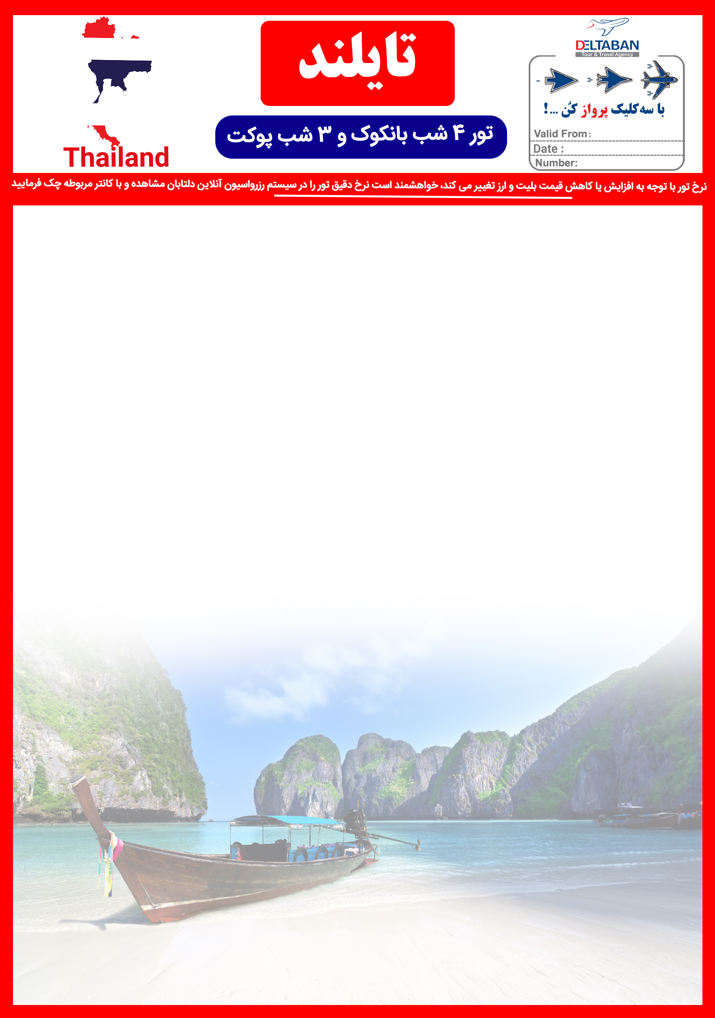

13 OCT
13 Oct – 20 Dec
THAI/BKK+HKT/5

ردیف | هتــل | درجــه | اتاق دوتخته | اتاق یک تخته | کودک با تـخت  (12-6) | کودک بدون تـخت  (6-2)
1 | H-RESIDENCE SATHORN BKK  ASPIRA PRIME HKT | 3*  3* | 340 | 490 | 330 | 265
2 | I RESIDENCE SATHORN BKK  AMATA PATONG HKT | 3*  3* | 355 | 520 | NA | 275
3 | IBIS SATHORN BKK  ASPIRA PRIME HKT | 3*  3* | 365 | 535 | NA | 280
4 | ASIA BANGKOK BKK  ASHLEE PLAZA HKT | 4*  3* | 400 | 610 | 380 | 295
5 | FURAMA SILOM BKK  ASHLEE PLAZA HKT | 4*  3* | 425 | 660 | 405 | 310
6 | EASTIN MAKKASAN BKK  ASHLEE HUB HKT | 4*  4* | 435 | 675 | 415 | 310
7 | AMBASSADOR BANGKOK BKK  ASHLEE HEIGHT HKT | 4*  4* | 465 | 740 | 440 | 330
8 | CENTER POINT PRATUNUM BKK  HYATT PLACE HKT | 4*  4* | 480 | 765 | NA | 335
9 | THE BERKELEY HOTEL BKK  FISHERMAN HARBOUR HKT | 5*  5* | 520 | 850 | 490 | 360
10 | AVANI ATRIUM BKK  DUANGJITT HKT | 4*  4* | 530 | 870 | 500 | 360
11 | AVANI ATRIUM BKK  ANDAMAN BEACH SUITE HKT | 4*  4* | 535 | 890 | 505 | 365
12 | CITRUST SUITE SUKHUMVIT 6 BKK  CREST RESORT HKT | 4*  5* | 535 | 880 | 500 | 365
13 | CITRUST SUITE SUKHUMVIT 6 BKK  DIAMOND CLIF HKT | 4*  4* | 550 | 905 | 515 | 370
14 | THE BERKELEY HOTEL BKK  CREST RESORT HKT | 5*  5* | 555 | 920 | 525 | 375
15 | PULLMAN BANGKOK G BKK  HYATT REGENCY HKT | 5*  5* | 630 | 1070 | 590 | 410
16 | GRAND CENTERPOINT PLOENCHIT BKK  AMARI PHUKET HKT | 5*  5* | 770 | 1350 | 715 | 480
17 | MOVENPICK SUKHUMVIT 15 BKK  AMATARA WELLNESS HKT | 5*  5* | 805 | 1420 | NA | 500
18 | LEBUA STATE TOWER BKK  DUSIT LAGUNA HKT | 5*  5* | 835 | 1475 | 770 | 510
19 | LEBUA STATE TOWER BKK  AMARI PHUKET HKT | 5*  5* | 835 | 1475 | 770 | 510
20 | SHANGRI-LA BKK  HYATT REGENCY HKT | 5*  5* | 840 | 1490 | 775 | 520
21 | GRAND CENTER POINT RATCHADAMRI BKK  AMATARA WELLNESS HKT | 5*  5* | 900 | 1610 | 830 | 550
22 | SHANGRI LA BKK  AMARI PHUKET HKT | 5*  5* | 935 | 1680 | 860 | 560
23 | BANYAN TREE BKK  AMARI PHUKET HKT | 5*  5* | 1010 | 1820 | 925 | 600
قیمت های فوق به دلار می باشد.



نرخ پروازی بر مبنای پایین ترین کلاس پروازی برابر 4.730.000 تومان برای هر نفر بزرگسال به مبلغ پکیج اضافه میگردد.
با توجه به یکسان نبودن نرخ پرواز در تاریخهای مختلف لطفا قبل از رزرو تور با کانتر فروش تماس حاصل فرمایید.

خدمـات تـور:

. پرواز رفت و برگشت ماهان
. ترانسفر رفت و برگشت فرودگاهی
. هفت شب اقامت در هتل به همراه صبحانه
. بیمه مسافرتی
. سیمکارت برای هر اتاق
. گشت نیم روزی
. ویزای توریستی

نرخ نوزاد : 105 دلار + 10 درصد از نرخ پرواز

شرایط کنسلی :

کنـسلی هتل بعد از رزرو سوخت کامل می باشد.

لطفـا به نکات زیـر تـوجه فـرمـایید :
- ترانسفر از بانکوک به پوکت هوایی میباشد که در پکیج لحاظ شده و در صورت افزایش نرخ پروازی به مسافر اعلام میگردد.
- هرگونه مالیات توریستی در کشور مقصد طبق قانون هتل داری برعهده مسافر می باشد.
- هتل چارتر بوده، قابل استرداد نبوده و غیر قابل تغییر می باشد.
- سقف مبلغ بیمه 10 هزار یورو می باشد.
- داشتن پاسپورت جداگانه برای تمامی مسافرین در هر رده سنی الزامی می باشد .
- به نفر سوم تخت اضافه سفری تعلق می گیرد. نرخ آن را با کانتر مربوطه چک بفرمایید.
- طبق قوانین هواپیمایی، مسئولیت کنترل گذرنامه از هرلحاظ (حداقل 7 ماه اعتبار از تاریخ سفر) و ممنوعیت خروج از کشور به عهده ی آژانس درخواست کننده و مسافر می باشد.

مدارک مورد نیاز برای دریافت ویزا:
- اصل گذرنامه با حداقل 7 ماه اعتبار از تاریخ سفر.
- دو قطعه عکس رنگی 4*3 زمینه سفید جدید (متفاوت از گذرنامه).
- بلیط رفت و برگشت هواپیما به مقصد تایلند.
- کپی کارت ملی.
- کپی تمام صفحات شناسنامه.
- تمکن مالی یا پرینت حساب یک ماهه با حداقل 15 میلیون تومان.
- گواهی تمکن مالی یا پرینت حساب باید به زبان اینگلیسی باشد و بانک صادر کننده آن را مهر کند.
- پاسپورت باید حداقل یک صفحه سفید برای چاپ ویزا داشته باشد.
- کپی شناسنامه ، کارت ملی ، رزرو هتل و پرواز حتما باید روی برگه های جداگانه و در قطع A4 باشد.

